Nombre: error al cargar variables.esp

Access violation at address 00B29E06 in module ‘Intelisis.exe’. Read of address 00000000 71602 – al cargar variables.esp

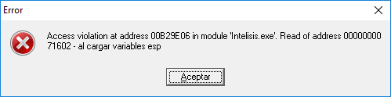

Causa: al copiar el archivo variables.esp de la version 3100 a la version 5000 aparece este error

Solucion: cambiar todas las claves “Conservar=S” por “Conservar=N”

